**BÖLÜM. 1)**

Laboratuvarda verilen R değerini ölçüm cihazı ile ölçtükten sonra RC alçak geçirgen süzgeci kurduk. Öncelikle C değerini hesaplamak için “denklem 1” de gereken Wc kesim frekansını bulduktan sonra bunu da çıkış sinyalinin genliğinin giriş sinyalinin genliğine oranının yaklaşık 0.7071 olduğu frekansı ayarlayarak elde ettik. Devreye genliği 2Vpp olan bir sinüs sinyali verdik.

Aşağıda Şekil-1 de görülen devre, deneyde kurmuş olduğumuz devrenin proteus programındaki devre şemasıdır.

Deneyde ölçtüğümüz değerler aşağıdaki verilen tablodaki gibidir.

Hesaplanan ve Ölçülen değerler :

|  |  |  |
| --- | --- | --- |
| Ölçülen R değeri | Ölçülen fc frekansı | Hesaplanan C değeri |
| 151.40k Ohm | 2.70K Hz | 0.4n F |

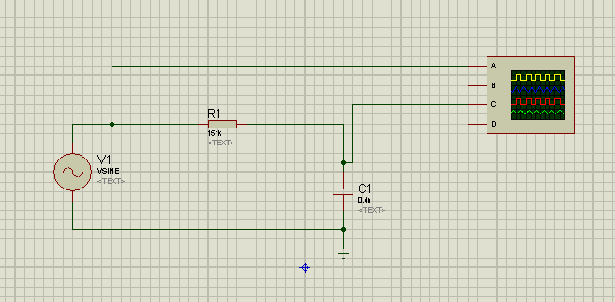

**ŞEKİL-1**

**1**

Aşağıda ŞEKİL-2 de verilen simulasyon devrenin girişine 2Vpp verdiğimizde devrenin çıkış sinyalinin oranının giriş sinyaline oranının 0.7071 olduğu giriş ve çıkış sinyallerini göstermektedir. ŞEKİL-1 de ki devrenin girişine osiloskobun A kanalını, çıkışına ise B kanalını bağladık. Sonuç olarak ;

R=151.4K ohm

F=2.70k Hz

C=0.4 n F olduğunda ;

Voutpp= 1.4 V

Vinpp= 2V

Gain(kazanç)= Vout/Vin= 0.7 olarak elde edilmiştir.

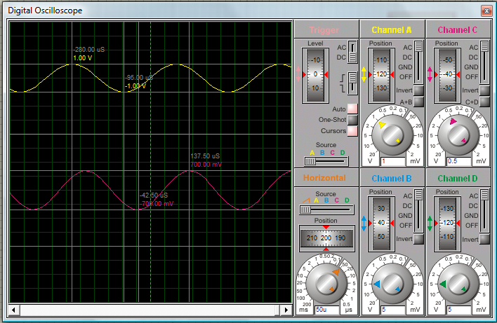

**ŞEKİL-2**

Deneyde elde etmiş olduğumuz değerleri proteus programında da uygulayarak aynı sonuçları bulduk.

**2**

**SORU.1:**

w=2πf

f = 1/(2πRC)

1/(RC)=2πf formülleri kullanılarak denklem 1 elde edilmiştir.

Bu formül bir devrenin iç kapasitansını ölçmek için ne kadar yeterli gibi görünse de devrede frekans ile parametreleri değişen diğer elemanlar da göz önüne alındığında yetersiz kalacak ve hatalara neden olur.

**BÖLÜM. 2)**

|  |  |  |  |  |
| --- | --- | --- | --- | --- |
| **Ölçüm No** | **Frekans** |  | | |
| **Vout** | **Kazanç** | **Ölçülen/Hesaplanan derece cinsinden faz farkı** |
| **1** | 10 KHz | 560mV | 0.297 | 82.00us |
| **2** | 50 KHz | 180mV | 0,075 | 5.200us |
| **3** | 100 KHz | 144mV | 0,035 | 2.800us |
| **4** | 150 KHz | 124mV | 0,022 | 1.600us |
| **5** | 200 KHz | 98mV | 0,018 | 900.0ns |
| **6** | 250 KHz | 86mV | 0,015 | 800.0ns |
| **7** | 300 KHz | 70mV | 0,012 | 700.0ns |
| **8** | 400 KHz | 60mV | 0,010 | 500.0ns |
| **9** | 500 KHz | 33mV | 0,005 | 300.0ns |
| **10** | 1MHz | 15mV | 0,001 | 80.0ns |

**3**

Yukarıdaki tablaodaki verileri grafiğe döktüğümüz zaman aşağıda verilmiş olan kazanç ve faz farkı grafiklerini elde etmiş oluruz.

**KAZANÇ**

0,00

0,005

0,01

0,02

0,03

0.075

0.297

1

2

3

4

5

6

7

8

9

10

**Ölçüm No**

Series1



**SORU.3:**

Kazanç frekans arttıkça azalmaktadır. Bunun sebebi kapasitörün empedansının(Zc = 1/(jwC ) frekans arttıkça azalmasıdır. Dolayısıyla çıkış gerilimi yani Vout frekans arttıkça Zc ile doğru orantıda azalmaktadır. Ölçülen kazançta Vout/Vin olduğundan ve Vin sabit kaldığından ötürü Vout azaldıkça kazançta azalır.

**4**

Yukarıdaki açıklamayı grafiğe dökersek ;



**SORU.4:**

Derece cinsinden faz farkı = 360*faz farkı*f

Bu denklem ile hesaplanan faz farkı frekans değiştikçe artmaktadır çünkü

denklemden de anlaşılacağı gibi frekansla derece cinsinden faz farkı arasında

doğru bir orantı vardır ve frekans arttıkça faz farkı da artar.



**5**

**BÖLÜM.3)**

td = (tphl + thlh) / 2 formülünü kullanarak deneyde elde ettiğimiz verileri yerine koyarak aşağıdaki tabloyu oluşturduk.

|  |  |  |  |  |  |
| --- | --- | --- | --- | --- | --- |
| Dalga ve darbe biçimi | *td* | *tf* | *tphl* | *tplh* | *td* |
| Darbe Genişliği %50, f=60KHz | 5,2µ sn | 5.2µ sn | 4 µ sn | 4 µ sn | 4 µ sn |
| Darbe Genişliği %30 f=60KHz | 3,8µ sn | 5,1µ sn | 4µ sn | 3.8µ sn | 3.9µ sn |

**SORU.5:**

Elde ettiğimiz değerlerde küçük de olsa farklılık mevcuttur. Bu farklılığın nedeni ölçüm evresinin 2. kısmında darbe genişliğini azaltmamızdır ayrıca devredeki kapasitörün yeri de bu değişikliğe neden olmuştur.

**SORU.6:**

Darbe genişliği düşürüldükçe, devre çıkışındaki kapasitörün dolma ve boşalma süreleri azalmakta ve bu da söz konusu sürelerde düşmeye neden olmaktadır.

**SORU.7:**

Giriş işaretindeki tr değeri ne kadar hızlı yükselirse yükselsin çıkıştaki tr değeri, girişe göre yavaş kalmaktadır. Benzer etki çıkıştaki düşmede de görülecektir.

**6**

**BÖLÜM.4)**

Girişe darbe uygulandığında sinyal üzerinde ikinci dereceden etkiler gözlemlenebiliyordu. Bu etkilerin, çeşitli sinyal kaynaklarından kaynaklanan ufak salınımlardan, ölçüm aletlerindeki parazit etkilerden kaynaklandığını söyleyebiliriz. Frekans arttıkça da gürültü kaynaklarının devreye olan etkisi de artmaktadır.

**7**